國內所商標案件管理系統電子送件操作說明 日期：2013/3/29改版

1. 作業流程：

【營洽案件接洽交辦】

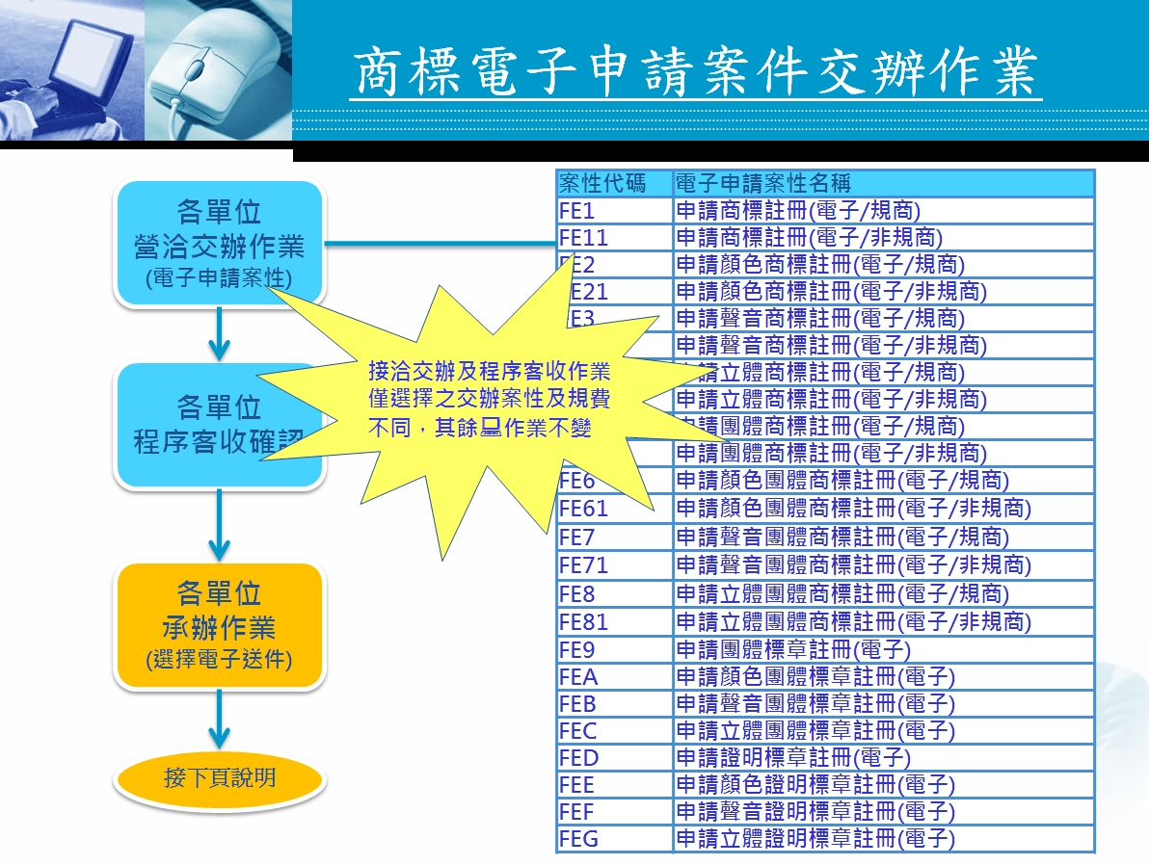

【承辦處理(製作申請書及相關文件檔)及程序執行官發確認流程】

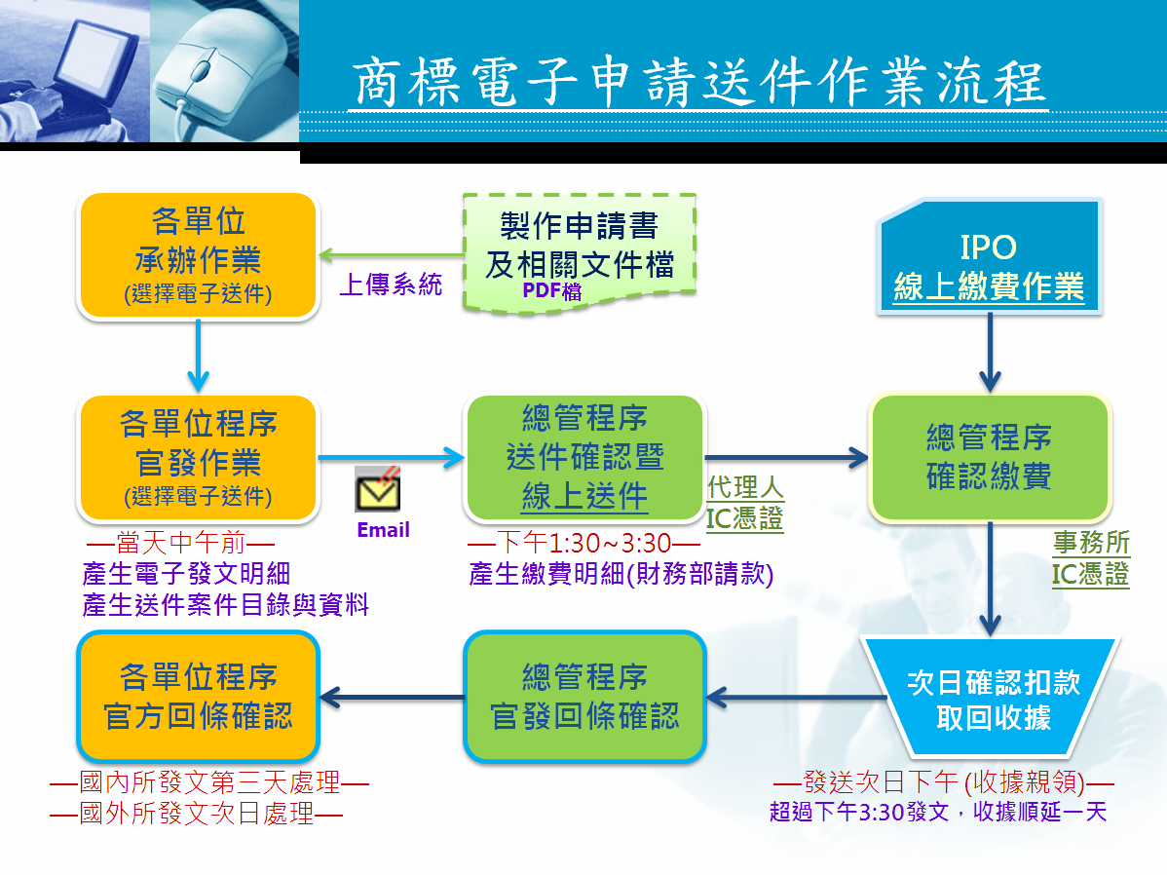

1. 承辦作業說明：

**【步驟一】產生基本資料表及申請書html檔(由系統產生或自行製作)**

**【步驟二】將基本資料表及申請書html檔利用IPO提供工具[HTML2PDF]轉成PDF檔**

**【步驟三】將申請書之附送書件PDF檔利用系統提供[發文維護]上傳至系統**

**【步驟四】將上述檔案存放在同一目錄匯入E-SET檢核**

**【步驟五】將申請書PDF檔上傳至系統，執行[自行發文]作業**

**【步驟一】產生基本資料表及申請書html檔(由系統產生或自行製作)**

**一：[承辦作業]→「國內案承辦交辦發文作業」→發文方式點選「電子送件」。**

**二：建議依發文日期且於目錄下以一個發文案件建立一個目錄來存放相關檔案。**

(如:D:\20130122-NT\NT70148)

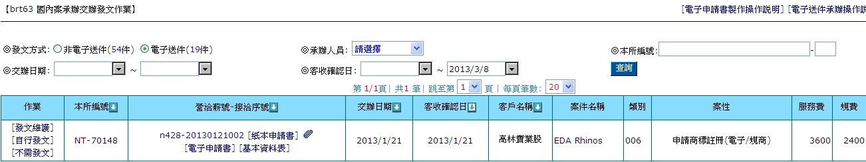

* 1. 點選[基本資料表]，由系統產生(申請人及出名代理人資料表)，請另存新檔於個人PC案件目錄並於存檔類型選擇「網頁,僅HTML(*.htm,*.html)」(如下述紅框1~3之方式)。
  2. 點選[電子申請書]，由系統產生申請書，請另存新檔於個人PC案件目錄並於存檔類型選擇「網頁,僅HTML(*.htm,*.html)」。

**註1: 若欲使用IPO規範商品檢索，可利用IPO提供之GoodsList.exe產生商品，並將商品拷貝到交辦案件之商品欄，若承辦需修改案件相關資料時，請點選上述紅框接洽序號即可進入編輯。**

**註2: 目前IPO電子送件系統匯入時僅會抓取固定申請書名稱(如: 商標註冊申請書)，雖系統會以[申請書]+案號命名，但存檔時建議依照案號建立目錄且不要修改申請書名稱。**

**註3: 系統產製申請書會預設列出【基本資料表】及【委任書】與檔名，如下所列，若此二項檔案之檔名與系統預設不同或還有其他附送書件，則請將相關文件轉成pdf檔(申請聲音商標，請上傳聲音檔)並連同基本資料表pdf檔先上傳至系統，再點選[電子申請書]系統才能將附送書件列於申請書；申請立體商標需至word編輯加註第2~6個視圖。**

**【附送書件】**

**【基本資料表】Contact.pdf**

**【委任書】PowerAtterney.pdf**

* 1. 點選迴紋針圖示將商標圖檔存至前述案件目錄，若無迴紋針圖示表示無商標圖檔，則請先上傳，可點選「營洽薪號-接洽序號」(如n428-20130121002)連至交辦維護作業

**註：商標圖檔請製作符合IPO規範(解析度300dpi以上，5 cm x 5 cm ~ 8 cm x 8 cm正方形圖片檔)**

[儲存html檔畫面]

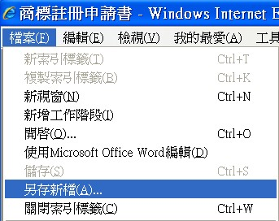 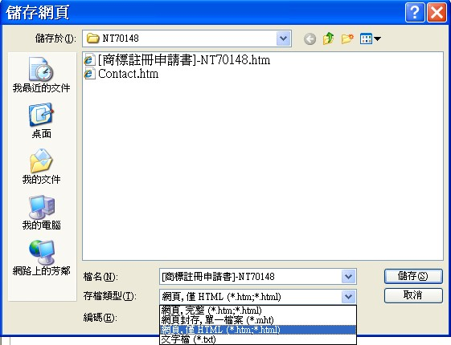

**三： 申請資料(包含商標名稱及申請人等資料)若需補入特殊字元(例如: 簡體、日文)，則需另外利用Word編輯後，並依照下列步驟存檔才能轉成PDF。**

3.1) 用WORD開啟申請書html檔，檢核並維護特殊字元資料後，點選另存新檔並選擇其他格式。

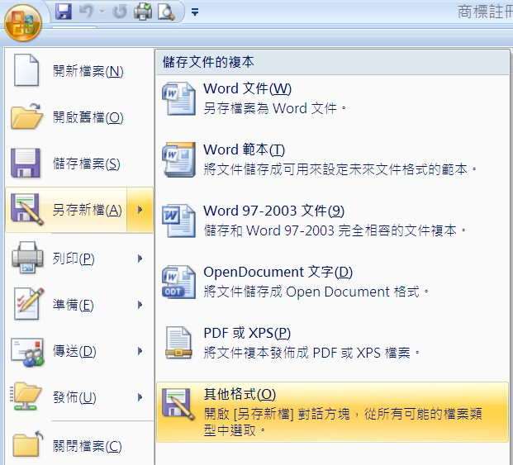

3.2) 點選[工具]之[Web選項]，進入[Web選項]後點選頁簽[編碼]，選擇[Unicode]，確定後並存檔。

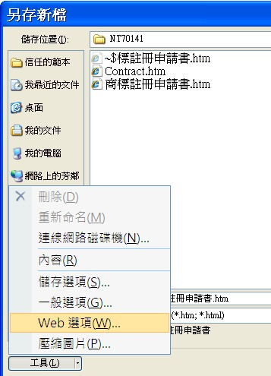 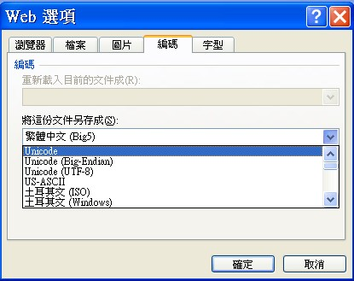

**【步驟二】將申請書、基本資料表html檔利用IPO提供工具轉成PDF檔**

**利用IPO提供之「HTML2PDF」工具將申請書及基本資料表由html轉成pdf檔，此工具會作格式檢查。**

一：點選[表單種類]，如商標申請書，再點選[商標申請書種類]，如商標註冊申請書。

註：基本資料表之表單種類即點選[基本資料表]。

二：點選下圖紅框處選擇前述申請書html檔，再點選[執行轉檔]，若符合IPO格式即會顯示pdf檔

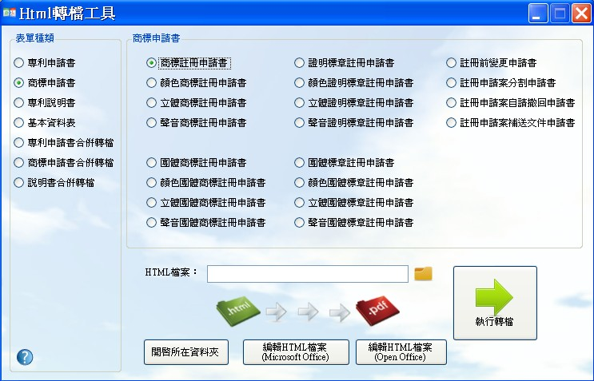

**【步驟三】將申請書之附送書件上傳至系統**

一：點選[發文維護]進入承辦交辦發文作業畫面

二：在相關文件上傳申請書所需檔案。

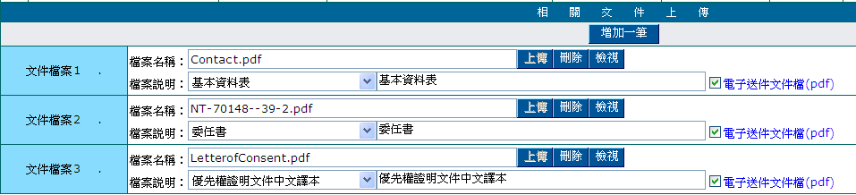

2.1)請先於「檔案說明」選擇文件種類，請依申請案性所需文件點選正確文件種類。

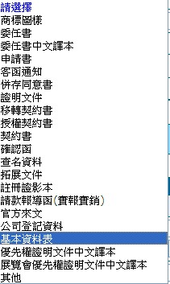

系統會依申請書而顯示不同附送書件名稱

2.2)上傳完成相關檔案並發文存檔後，再產生電子申請書，系統即會自動依上傳的檔案種類、檔案說明及檔案名稱列於附送書件。



**【步驟四】將申請案件匯入E-SET檢核**

利用IPO電子申請系統進行匯入案件檢核，此步驟檢查申請書、基本資料表與送件所需相關文件檔案是否齊備，還有商標名稱是否匯入正確(當有複合字或特殊字元，如簡體、日文，請特別留意檢查)。

註：請將送件所需文件檔案(pdf檔)放置同一案件目錄(建議放置於前述申請書目錄)

**一：開啟E-SET，點選[匯入案件]**

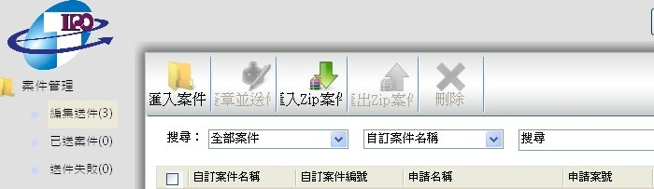

**二： 點選[選擇工作資料夾]，選擇前述申請書之上一層目錄，系統會自動顯示該目錄下所存放案件清單🡪選擇要匯入案件並點選[選擇匯入]🡪再點選[確定匯入]，系統即會開始進行申請書等送件檔案檢查，檢查成功會出現步驟三畫面，檢查不成功會有紅字顯示原因，請依照原因修正資料。**

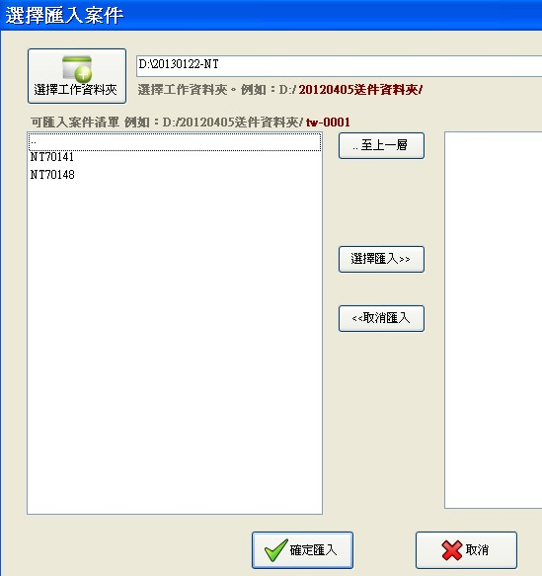

**三：匯入時系統會顯示匯入資訊是否成功或失敗**

* **匯入成功如下圖顯示，此時可點選[至已匯入案件匣]，檢查匯入之資料。**

**🡪 若系統檢查有誤時，則會用紅字顯示相關錯誤或直接卡住，此時請先檢查申請書及基本資料表是否有誤，若無法檢查請聯絡資訊部。**

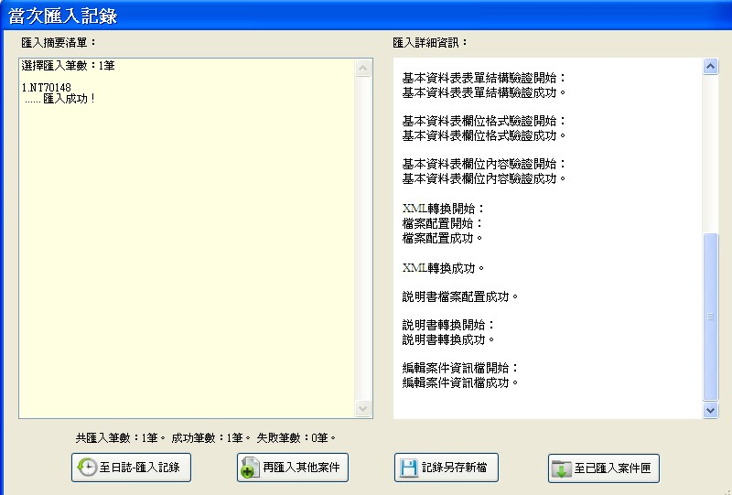

**四：若匯入成功後，請檢查匯入的申請名稱是否正確。**

4.1) 商標名稱有特殊字元(如日文)，若匯入後顯示亂碼(如下圖紅框處)則表示匯入資料不正確，此時請依[步驟一:產生申請書及基本資料表html檔]之[說明三]將HTML存成Unicode檔案再重新產生pdf檔後，並重新將相關檔案匯入E-SET。

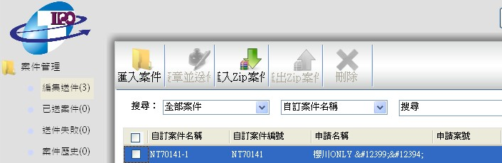

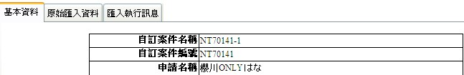

4.2) 商標名稱有特殊字元(如日文)，匯入後正確畫面

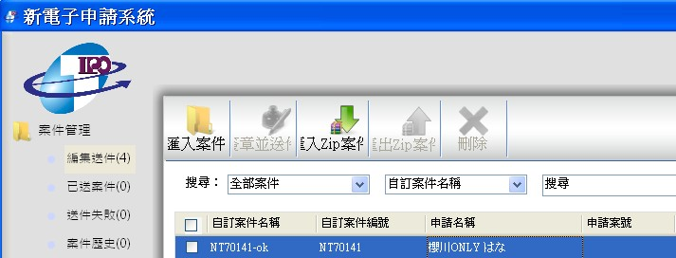

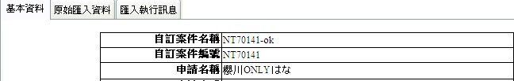

4.3)商標名稱有英文複合字，匯入後如下圖應為EDA Rhinos有空格，

若不正確，商標名稱則會連在一起變成「EDARhinos」。

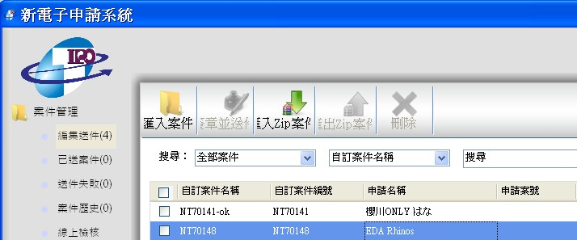

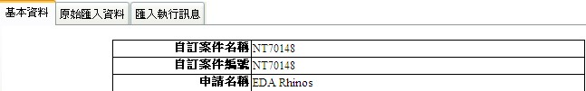

**●有關IPO提供之『電子送件程式』**

**★程式存置於各區所主機如下:**

1. 台北所 🡺 \\sinn01\IPOSendTools\
2. 台中所 🡺 \\sic08\IPOSendTools\
3. 台南所 🡺 \\sis07\IPOSendTools\
4. 高雄所 🡺 \\sik07\IPOSendTools\

**★目錄說明:**

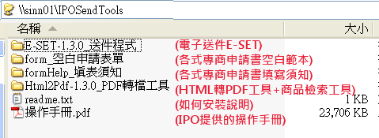

★製作申請書建議先閱讀各式申請書填寫須知及IPO提供的操作手冊

★執行電子送件需安裝IPO之之工具：

(1) HTML2PDF：可將申請書及基本資料表HTML檔轉成PDF格式，並作格式檢查。

🡪將此目錄『Html2Pdf-1.3.0_PDF轉檔工具』直接拷貝到PC之硬碟，

🡪進入次目錄TIPOHtml2Pdf將Html2Pdf.exe傳送到桌面當捷徑

🡪點選桌面捷徑即可執行。

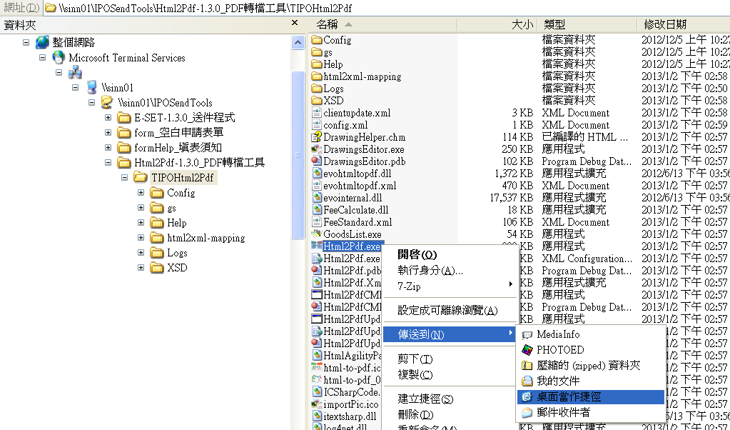

(2) GoodsList 🡪 商品檢索小工具。

此工具在前述目前『Html2Pdf-1.3.0_PDF轉檔工具』下，請尋找GoodsList.exe執行

(3) 電子送件E-set： 電子送件系統。

🡪請將程式目錄『E-SET-1.3.0_送件程式』複製到PC硬碟內

🡪將目錄內 \E-SET-1.3.0_送件程式\E-SET\E-SET.exe傳送到桌面當捷徑

🡪點選桌面捷徑執行